山西财大学子校园创业从“草根”走向专业
太原新闻网 12-07 15:53
" 以运营社会化、服务标准化、业务现代化‘三化合一’，服务在楼梯之间，快捷、高效传递着诚信和质量，贴心、创意书写着校园传奇…… " 在近日落幕的 " 晋商杯 " 大学生创业大赛上，山西财经大学在校学生的《校园生活服务站 " 楼梯间 "》项目，赢得现场评委的高度评价，以全场最高的 98.14 分斩获大赛最高奖——特等奖，并获得 5 万元奖金。
" 楼梯间 " 创业项目由山西财经大学在校大学生发起，致力于为在校大学生提供最贴心的生活服务，包括快递一站式服务、教育培训考证报名、校园金融、生活小商品以及洗衣送水等生活服务。目前，" 楼梯间 " 快递服务实体店已进入中北大学、山西大学、山西农业大学、运城学院、山西煤炭职业技术学院、山西旅游职业技术学院等七所高校，并与中通快递、顺丰速运、天天快递、红马甲快递、京东快递等多家快递公司建立了合作关系，快递单量也越来越稳定，如 " 楼梯间 " 财大店日均派件量已达到六、七百件。


" 我们创业的过程其实就是一个不断发现问题、解决问题的过程。"" 楼梯间 " 业务部负责人金宜楠告诉记者说，山西楼梯间科技有限公司于 2014 年注册成立，经过一年多的运营，公司各项业务渐渐趋于稳定。但是新的问题也在逐渐显现，比如实体店从一家到多家怎样有效管理？一个站点如何有效管理、分配多家快递？遇到快递爆仓如何处理？公司运作逐渐走向正轨，如何做好标准化管理……金宜楠说，为了使快递收发件更加专业、规范，" 楼梯间 " 团队里的专业人员自行研发了 " 鸟巢系统 "，目前该系统已测试完成投入运用，解决了快递收发件中遇到的多个问题，有效提高了派件效率。
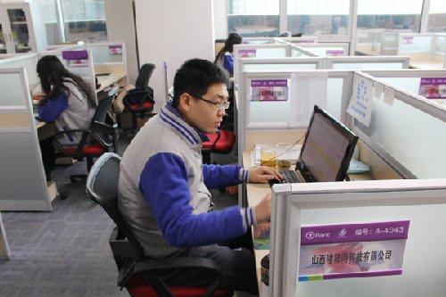
1988 年出生的董天实，算是团队中的老大哥，是 " 楼梯间 " 的人事部主管。在进入 " 楼梯间 " 工作之前，董天实曾在一家不错的国企就职 5 年，从事人事管理工作。" 这个年轻团队的朝气和活力、团队负责人的思路和想法，深深吸引了我，所以我果断的加入了这个团队。现在公司内外勤员工共有 34 人，已建立了统一的工资管理、绩效考核系统，公司管理逐渐走向规范化。" 董天实说，" 虽然我现在的工资不如以前单位高，但和大家在一起工作我感到很开心。我对我们的未来充满了信心，我相信我们的未来是无限的。"

金宜楠称：" 学生团队敢闯、敢拼，有激情、有冲劲。但毕竟社会经验不足，而且存在不稳定性，比如好多即将毕业的学生面临就业和考研的选择，现在团队里真正的在校生仅剩 2 到 3 人。目前的快递业务运营主管曾有五年的快递管理运营经验，各个快递服务站的站长也都是从社会上招聘的 80、90 后优秀管理人员。下一步，我们团队无论从人员构成还是做事方式方法，都要慢慢地‘去学生化’，从社会上招聘更多的优秀人才来充实我们的队伍，使公司运作更加规范、稳定，使‘楼梯间’这个草根的创业平台逐渐迈向专业化、成熟化。

